SỞ GIÁO DỤC VÀ ĐÀO TẠO  THÀNH PHỐ ĐÀ NẴNG | KÌ THI TUYỂN SINH LỚP 10  TRUNG HỌC PHỔ THÔNG NĂM 2016  MÔN THI: TOÁN  Thời gian: 120 phút (không tính thời gian giao đề)
Bài 1. (1,5 điểm)
- Với giá trị nào của x thì xác định.
- Rút gọn biểu thức với ab ≠ 0
Bài 2. (2,0 điểm)
- Giải hệ phương trình
- Cho phương trình có hai nghiệm là x₁ và x₂.
Tính giá trị của biểu thức
Bài 3. (2,0 điểm)
Cho hai hàm số và đồ thị hàm số (P) và y = x + 4 có đồ thị (d)
- Vẽ đồ thị (P).
- Gọi A, B là các giao điểm của hai đồ thị (P) và (d). Biết rằng đơn vị đo trên các trục tọa độ là xentimét, tìm tất cả các điểm M trên tia Ox sao cho diện tích tam giác MAB bằng 30 cm².
Bài 4. (2,0 điểm)
Một miếng bìa hình chữ nhật có chiều rộng bằng chiều dài. Nếu chiều rộng giảm đi 1cm và chiều dài giảm đi 4cm thì diện tích của nó bằng nửa diện tích ban đầu. Tính chu vi miếng bìa đó.
Bài 5. (3,5 điểm)
Cho ∆ ABC nhọn có AB < AC và nội tiếp trong đường tròn tâm O đường kính AD. Gọi AH là đường cao của ∆ ABC. Qua B kẻ đường thẳng vuông góc với đường thẳng AD tại E
- Chứng minh ABHE là tứ giác nội tiếp
- Chứng minh hai đường thẳng HE và AC vuông góc với nhau
- Gọi F là hình chiếu vuông góc của điểm C lên đường thẳng AD và M là trung điểm của đoạn thẳng BC. Chứng minh rằng M là tâm đường tròn ngoại tiếp ∆ HEF.

ĐÁP ÁN
Bài 1. (1,5 điểm)
a) xác định ⇔ ≥ x²
b)
Bài 2. (2,0 điểm)
- Giải hệ phương trình
<=>
Hệ có nghiệm duy nhất (–1;–2)
Áp dụng hệ thức Viet cho phương trình trên ta được:
Suy ra
Bài 3 (2,0 điểm)
Bảng giá trị
x | -2 | -1 | 0 | 1 | 2
y | 2 |  | 0 |  | 2

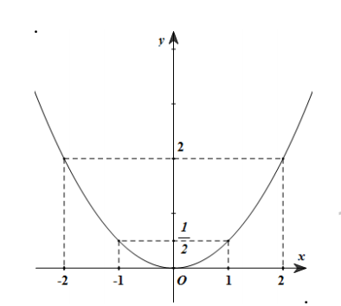
b)
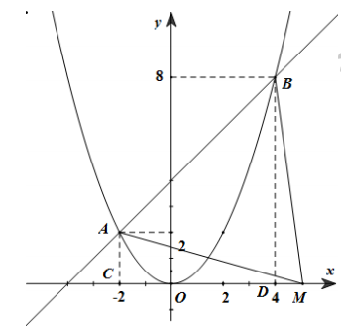
Xét phương trình hoành độ giao điểm của (P) và (d) là:
Phương trình có 2 nghiệm phân biệt: x = 4; x = -2
Với x = -2 ta có y = 2 =>A(-2;2)
Với x = 4 ta có y = 8 ⇒B(4;8)
Gọi M(m;0) thuộc tia Ox (m > 0). Gọi C(–2;0), D(4;0). Xét hai trường hợp:
Trường hợp 1: M thuộc đoạn OD: Ta có
Có ABDC là hình thang, AC = 2cm, BD = 8cm, CD = 6cm ⇒
Suy ra SAMB < 30cm² (loại)
Trường hợp 2: M thuộc tia Dx (M ≠ D) ⇒ m > 4
Ta có :
Có SABDC = 30cm², MC = m + 2 (cm), MD = m – 4 (cm)
Suy ra

(thỏa mãn)
Vậy M(6;0) là điểm cần tìm.
Bài 4 (1,0 điểm)
Gọi chiều dài của hình chữ nhật đó là x (cm) (x > 4)
Vì chiều rộng bằng chiều dài nên chiều rộng của hình chữ nhật là x(cm)
Diện tích của hình chữ nhật ban đầu là x²(cm²)
Khi giảm chiều rộng 1cm và giảm chiều dài 4cm thì diện tích của hình chữ nhật mới là
Diện tích hình chữ nhật mới bằng một nửa diện tích ban đầu nên ta có phương trình:
Chiều dài và chiều rộng của hình chữ nhật ban đầu lần lượt là 10cm và .10=6cm
Chu vi miếng bìa là 2.(10 + 6) = 32 (cm)
Bài 5 (3,5 điểm)
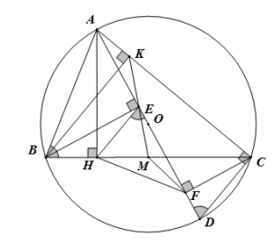
a) Vì AH ⊥ BC, BE ⊥ AD nên góc AHB = góc AEB = 90º
Suy ra tứ giác ABHE là tứ giác nội tiếp
b)Vì góc ACD là góc nội tiếp chắn nửa đường tròn nên góc ACD = 90º ⇒ AC ⊥ CD (1)
Vì ABHE là tứ giác nội tiếp nên góc ABH = góc HED (góc trong và góc ngoài đỉnh đối diện)
Vì ABDC là tứ giác nội tiếp đường tròn (O) nên góc ABC = góc ADC (2 góc nội tiếp cùng chắn cung AC), hay góc ABH = góc EDC
Suy ra góc HED = góc EDC ⇒ EH // DC(2)
Từ (1) và (2) ⇒ HE ⊥ AC
c)Vẽ BK ⊥ AC tại K
Ta có góc AKB = góc AEB = 90º nên AKEB là tứ giác nội tiếp
Suy ra góc BKE = góc BAE (2 góc nội tiếp cùng chắn cung BE) = góc BAD(3)
Vì ABDC là tứ giác nội tiếp nên góc BAD = góc BCD (2 góc nội tiếp cùng chắn cung BD)(4)
Vì AK // CD (cùng ⊥ AC) nên góc BCD = góc KBM (đồng vị)(5)
Vì M là trung điểm cạnh huyền BC của tam giác vuông BKC nên MK = MB = MC ⇒ ∆ MKB cân tại M ⇒ góc KBM = góc BKM (6)
Từ (3), (4), (5), (6) có góc BKE = góc BKM ⇒ K, E, M thẳng hang
Mà HE // BK (cùng ⊥ AC) nên =>ME = MH
Chứng minh tương tự ta có MF = MH
Suy ra ME = MF = MH ⇒ M là tâm đường tròn ngoại tiếp ∆ HEF (đpcm).

